команда: | цвет формы:
Водный стадион | Майка – Зеленый  Трусы - жолтый
Представители команды | контактный телефон
1. Бойняк Антон | 8-916-910-35-63
2. Смехунов Алексей | 8-901-523-17-01

Фамилия
 | 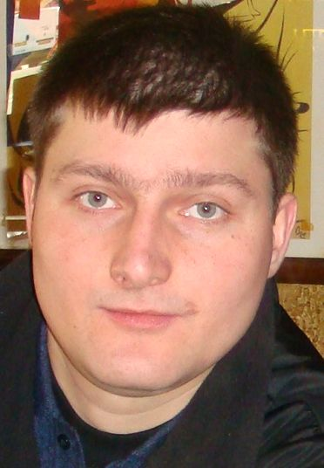 |  | 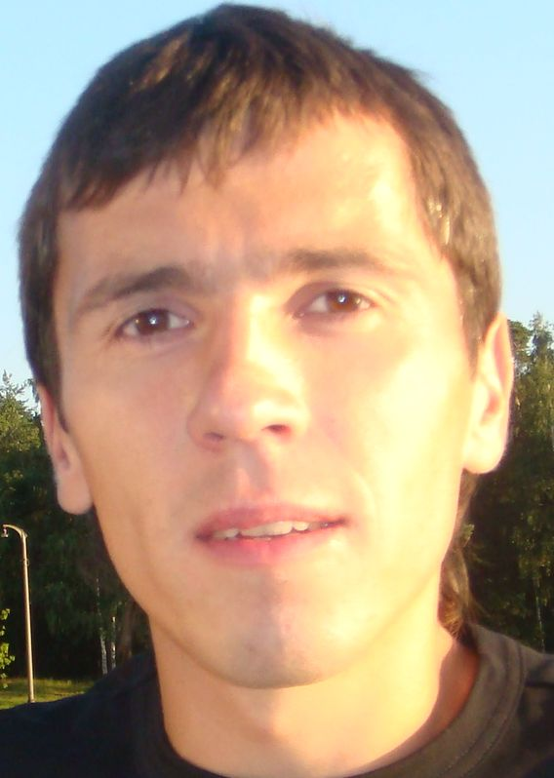
  БОЙНЯК
  Имя | АНТОН
  Игр. амплуа | ПОЛУЗАЩИТНИК
  Год рождения | 1978
  Фамилия | СМЕХУНОВ
  Имя | АЛЕКСЕЙ
  Игр. амплуа | НАПАДАЮЩИЙ
  Год рождения | 1978

 | 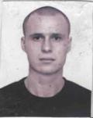 |  | 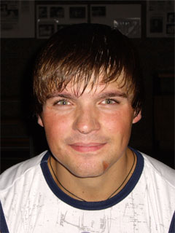
  Фамилия | ДИДУРИК
  Имя | АЛЕКСАНДР
  Игр. амплуа | ЗАЩИТНИК
  Год рождения | 1986
  Фамилия | МАКАРОВ
  Имя | АЛЕКСАНДР
  Игр. амплуа | ПОЛУЗАЩИТНИК
  Год рождения | 1982

 | 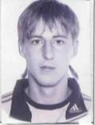 |  | 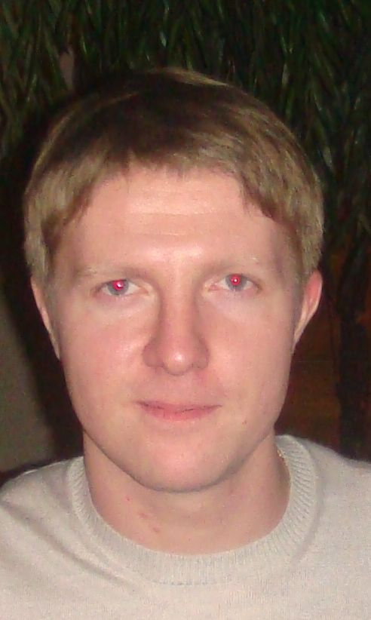
  Фамилия | КОЛЕСНИКОВ
  Имя | АЛЕКСАНДР
  Игр. амплуа | ПОЛУЗАЩИТНИК
  Год рождения | 1986
  Фамилия | ЕРШОВ
  Имя | АЛЕКСАНДР
  Игр. амплуа | ПОЛУЗАЩИТНИК
  Год рождения | 1980

 | 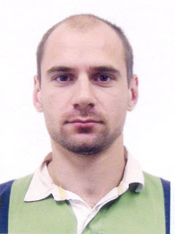 |  | 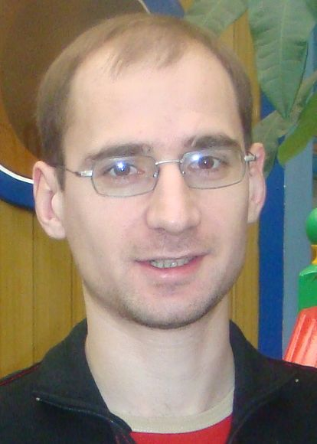
  Фамилия | БУЛАНОВ
  Имя | МИХАИЛ
  Игр. амплуа | ЗАЩИТНИК
  Год рождения | 1978
  Фамилия | БУЛАНОВ
  Имя | АНДРЕЙ
  Игр. амплуа | ЗАЩИТНИК
  Год рождения | 1978

 | 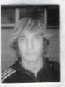 |  | 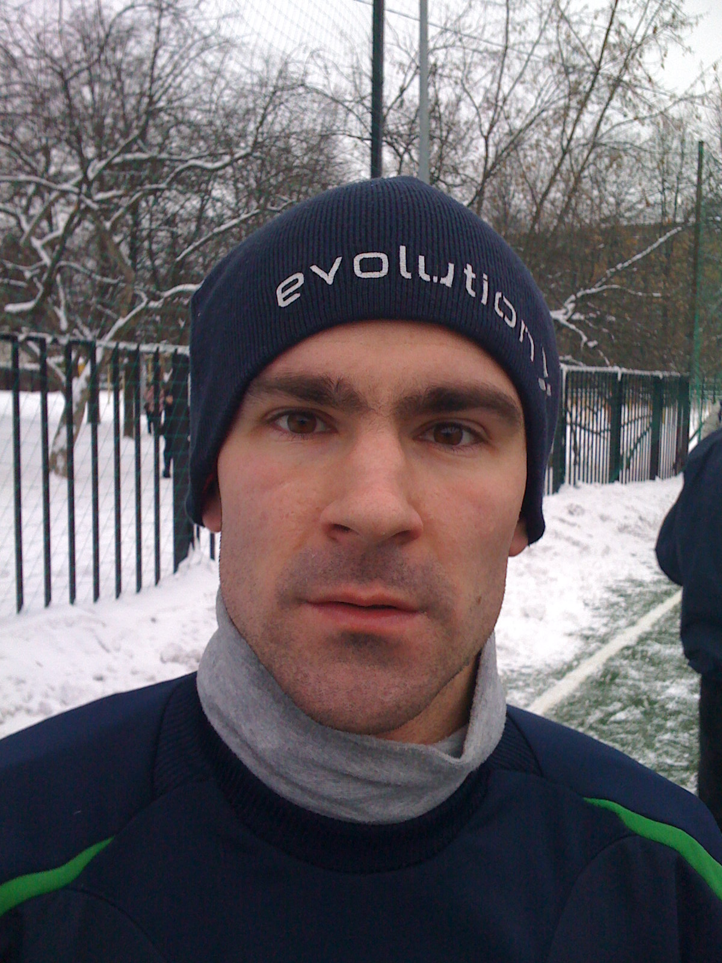
  Фамилия | КОЛБАНОВ
  Имя | АЛЕКСЕЙ
  Игр. амплуа | ПОЛУЗАЩИТНИК
  Год рождения | 1985
  Фамилия | ИВАНОВ
  Имя | ДЕНИС
  Игр. амплуа | ПОЛУЗАЩИТНИК
  Год рождения | 1980

 | 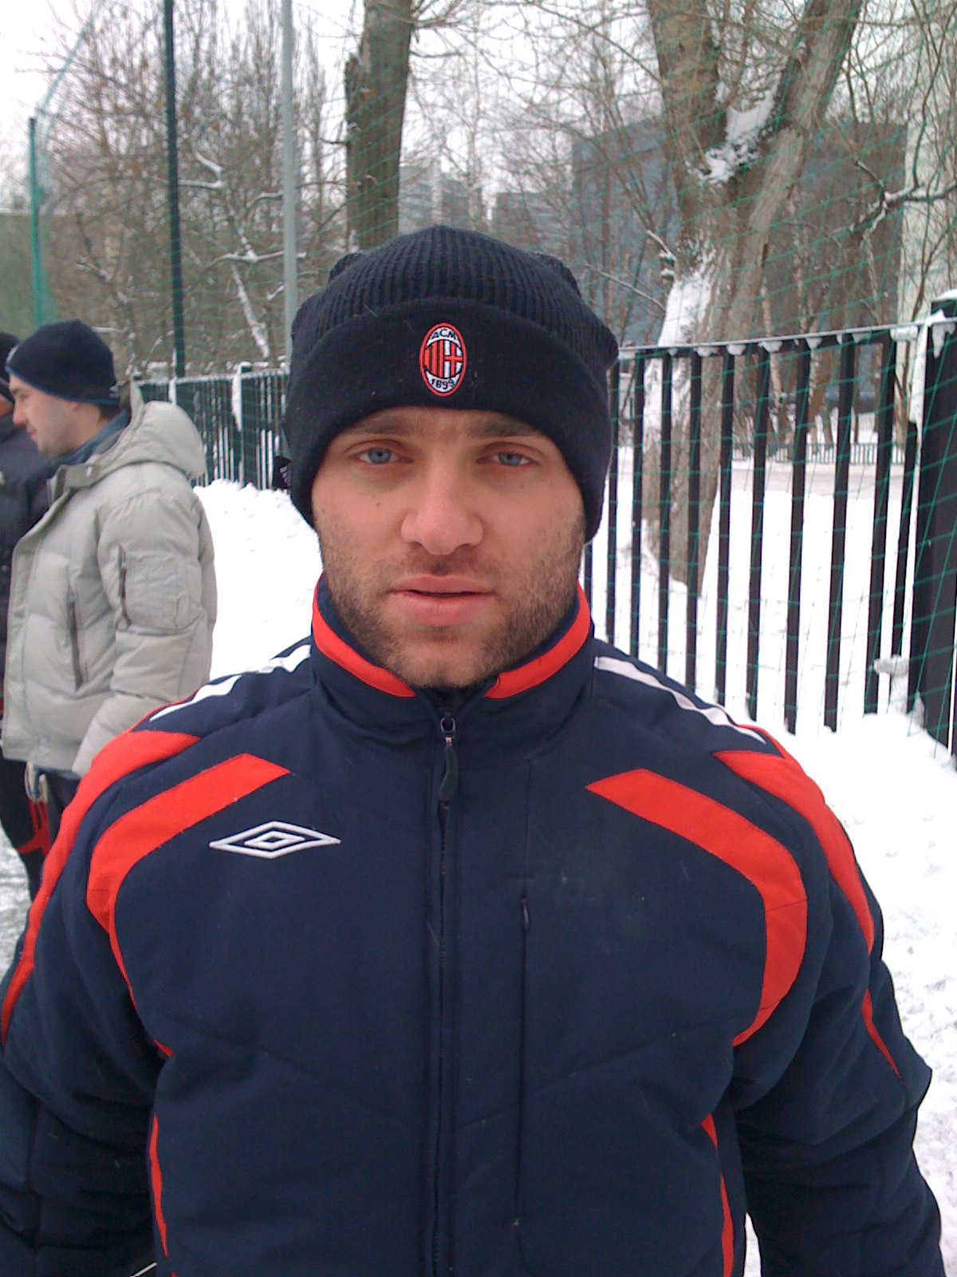 |  | 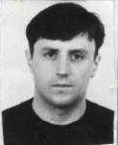
  Фамилия | ГУРЦКАЯ
  Имя | ВИТАЛИЙ
  Игр. амплуа | НАПАДАЮЩИЙ
  Год рождения | 1980
  Фамилия | АФАНАСЬЕВ
  Имя | АНДРЕЙ
  Игр. амплуа | ПОЛУЗАЩИТНИК
  Год рождения | 1975

 | 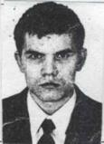 |  | 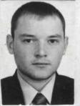
  Фамилия | ПОДЫМОВ
  Имя | АЛЕКСАНДР
  Игр. амплуа | НАПАДАЮЩИЙ
  Год рождения | 1982
  Фамилия | ПЫЛЕВ
  Имя | АЛЕКСАНДР
  Игр. амплуа | ЗАЩИТНИК
  Год рождения | 1980
 | 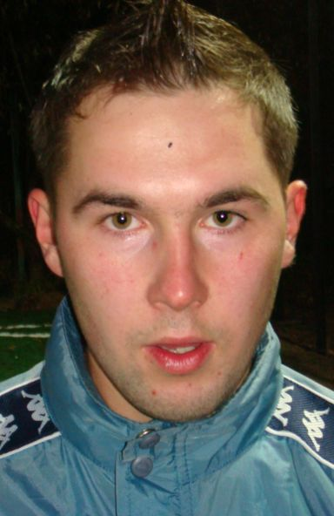 |  | 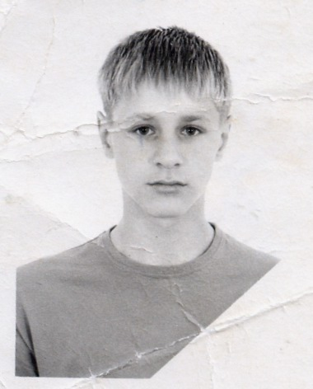
  Фамилия | КОПЕЙКИН
  Имя | АЛЕКСАНДР
  Игр. амплуа | ВРАТАРЬ
  Год рождения | 1984
  Фамилия | РОЗОВ
  Имя | ДМИТРИЙ
  Игр. амплуа | НАПАДАЮЩИЙ
  Год рождения | 1987
 | 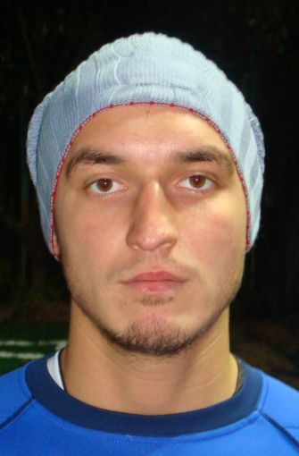 |  | 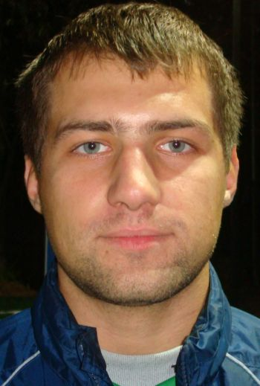
  Фамилия | КАЧНОВ
  Имя | ИЛЬЯ
  Игр. амплуа | НАПАДАЮЩИЙ
  Год рождения | 1984
  Фамилия | СЕМЕНЕНКО
  Имя | ДМИТРИЙ
  Игр. амплуа | ЗАЩИТНИК
  Год рождения | 1982
 | 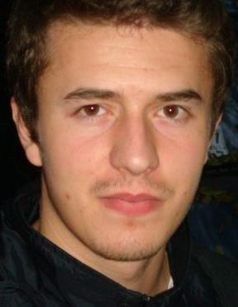 |  | 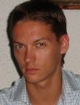
  Фамилия | ПРОШКИН
  Имя | СЕРГЕЙ
  Игр. амплуа | ЗАЩИТНИК
  Год рождения | 1987
  Фамилия | МОИСЕЕНКОВ
  Имя | АЛЕКСАНДР
  Игр. амплуа | ПОЛУЗАЩИТНИК
  Год рождения | 1982

